Perspectief tweede oefening andere eenpunts perspectieven

In de vorige les heb je kennis gemaakt met het standaard eenpunts perspectief. Je staat voor het object, en kijkt recht tegen de achterwand aan. In onderstaande figuur zie je het blok van de vorige les weer terug: 7 meter breed, 6 meter diep en 5 meter hoog. Het fixeerpunt is punt P(2, 5, 2).
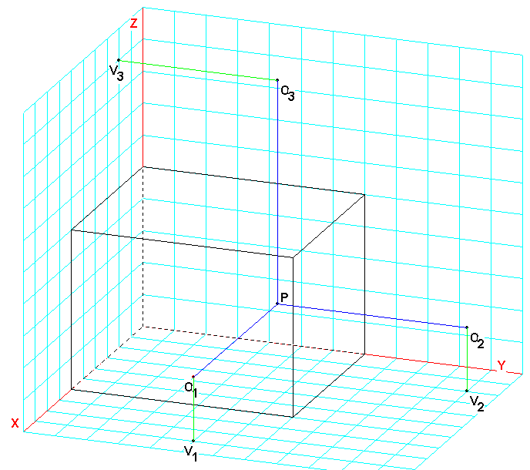
Punt O₁ is de positie van het oog in die les: (9, 5, 2).
Controleer dit even. Let op de voeten, die in punt V₁ (9, 5, 0) staan. Je kijkt in die les recht naar de achterwand van de balk, het YZ-vlak. Kijkrichting is O₁P.

Er zijn nog twee andere eenpunts perspectieven te onderscheiden:
- Ga rechts van de balk staan en kijk evenwijdig aan de y-as recht op het XZ-vlak. Je oog bevindt zich in de tekening hiernaast in punt O₂ (2, 11, 2) boven voetpunt V₂ (2, 11, 0). Kijkrichting is dus O₂P.
- Ga boven de balk zweven, in punt
O₃ (2, 5, 9) en kijk recht naar beneden op het grondvlak XY. (Punt V₃ (2, 0 ,9) helpt je bij het je oriënteren op O₃.)

(De coördinaten van O₁, O₂ en O₃ zijn niet zomaar gekozen. Er is gelet op het fixeerpunt dat bij deze keuze van O₁, O₂ en O₃ gelijk kan blijven.) Merk op dat drie ribben gestippeld zijn omdat je ze niet kunt zien als het object ondoorzichtig is.
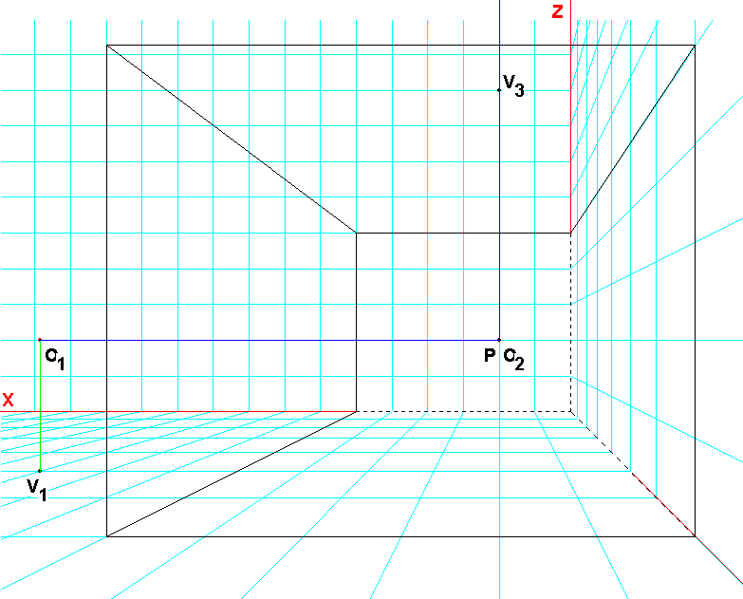
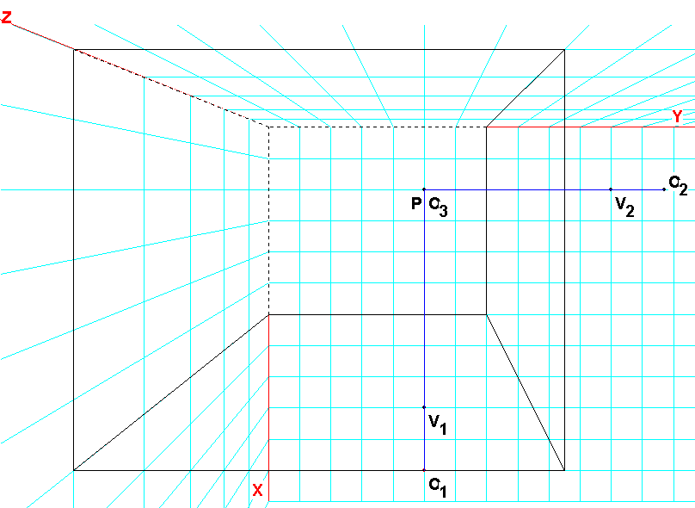
Hieronder staan de twee perspectieftekeningen vanuit O₂ en vanuit O₃. Kijk goed naar de tekeningen. Vergelijk de perspectieftekening met de tekening hierboven, het ruimtelijk overzicht. In de linker figuur kijk je evenwijdig aan de y-as, recht naar het XZ-vlak. In de ander recht omlaag op het grondvlak!
In deze twee tekeningen zijn enkele lijntjes ten onrechte niet gestippeld. Het programma heeft niet de intelligentie dit voor jou te doen. Jij moet zelf altijd even de lijnstijl in het tekengereedschap op gestippeld zetten en na de keuze bewerken, lijnonderhoud, wijzigen kun je betreffende lijntjes aanklikken, waarna ze wel gestippeld zijn.

Nu heb je kennis gemaakt met de drie soorten eenpunts perspectief. Er kunnen nog wat variaties bedacht worden. Bijvoorbeeld: je kunt achter her object gaan staan en naar voren kijken. Maar dat komt in principe neer op de situatie van de eerste les. Links gaan staan en naar rechts kijken komt op hetzelfde neer als de situatie vanuit rechts, punt O₂. Van onderen naar boven kijken is vergelijkbaar met de situatie vanuit oogpunt O₃.

Wel kun je wat spelen met de plaats van het oog ten opzichte van het object. In de voorbeelden tot nu toe ga je zo'n beetje (bijna) midden voor een zijvlak van het object staan. Maar wanneer je echt naast (of boven) het object gaat staan, en het fixeerpunt ook naast het object valt, is de situatie toch wel wat anders.

Een voorbeeld. Neem weer de balk van hierboven. Ga rechts van het object staan en kijk evenwijdig aan de x-as. Kies bijvoorbeeld als oogpunt O(9, 10, 2) en fixeerpunt (2, 10, 2). (Je moet er wel op letten dat de lijn van oog naar fixeerpunt evenwijdig aan de x-as loopt, anders is het geen éénpunts perspectief! Daarover meer in een volgende les.) Links zie je de ruimtelijke figuur met de waarnemer (OV) en het fixeerpunt P.
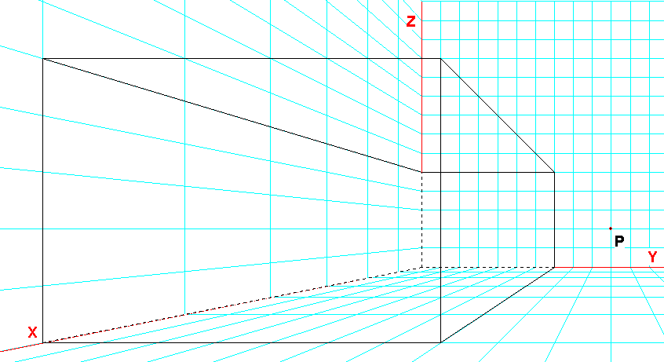
In de rechterfiguur zie je wat de waarnemer ziet! Hij kijkt van rechts tegen de buitenkant van de rechterzijwand aan.
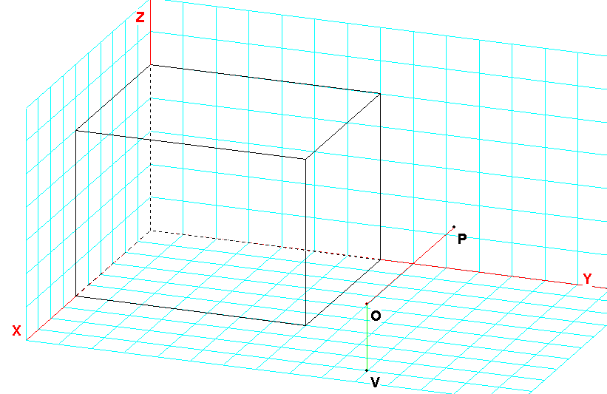
Een andere waarnemer wil de oogpositie wat hoger, en wijzigt de x- en y-coördinaat niet. Hij kiest als oogpositie (9, 10, 8). Het fixeerpunt P verschuift mee omhoog naar (2, 10, 8).
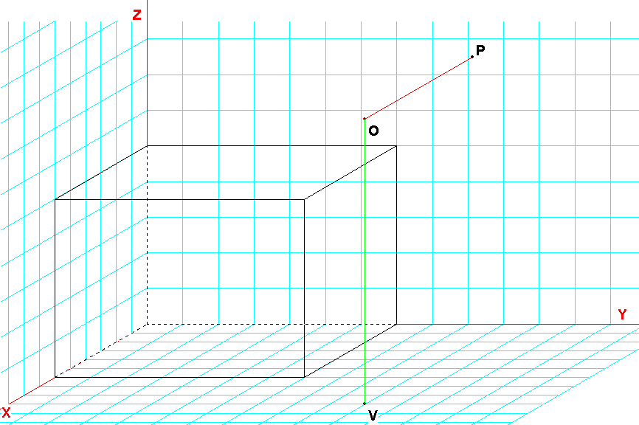
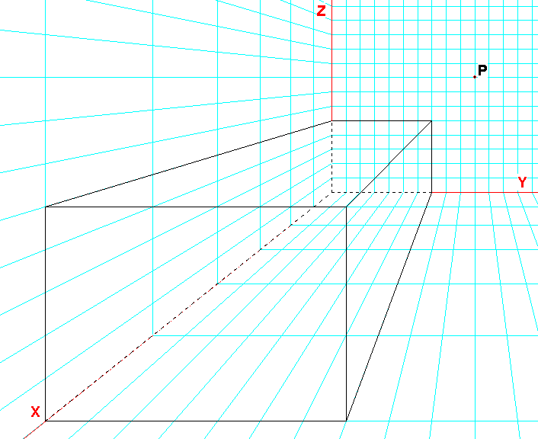

In bovenstaande tekening zie je de waarnemer OV staan kijken in richting OP. Rechts zie je wat die waarnemer ziet.

slotoefening

Maak de tekeningen van deze les met het programma na en sla ze op in een map. Druk ze af, en probeer bij elke figuur de horizon (voor zover mogelijk) erbij te tekenen, en zoek vluchtlijnen en vluchtpunten. Laat achteraf deze lijnen ook door het programma tekenen, en kijk of je tekeningen kloppen. Let bij elke tekening dat de juiste lijntjes gestippeld zijn.

